CURSO REALIDADE BRASILEIRA – QUARTA TURMA
EDITAL DE SELEÇÃO
1 - Sobre o Curso:

Vivemos uma crise provocada pelo capitalismo, mais do que nunca precisamos retomar a prática do estudo sócio-político-econômico-cultural e o despertar da consciência crítica, pensar o Brasil e sua organização popular. E para isso nos aportamos a vários estudiosos brasileiros que contemplam em suas obras as mais diversas especificidades da construção desse país. Sobretudo aqueles que nos ajudam a compreender a realidade de Alagoas como Dirceu Lindoso, Luís Sávio de Almeida, Florestan Fernandes, Celso Furtado, Caio Prado Jr, Darcy Ribeiro, Paulo Freire.

Objetivos:
- Estudar a realidade sócio-histórica (econômica, política, cultura) do Brasil, utilizando como guia os principais pensadores brasileiros e suas obras.
- Elevar o nível sociocultural e intelectual das lideranças participantes do curso, e através desses, alcançar a base das organizações e movimentos sociais do campo e da cidade.
- Socializar conhecimentos e experiências entre professores e educadores/lideranças dos diferentes movimentos, entidades, grupos populares, organizações políticas, pastorais sociais, sindicatos e redes que constroem o Projeto Popular para o Brasil.
- Promover um saber sobre a realidade do Brasil relacionando o estudo teórico, o saber popular e a prática militante para aprofundar o conhecimento e a ação em torno do Projeto Popular para o Brasil.

2 - Do funcionamento:
O curso será organizado em 08 módulos presenciais, um final de semana por mês em horário integral de 8h às 19h na sexta e de 8h às 16h no sábado, com intervalos para almoço. Em cada módulo será estudada a obra de um pensador brasileiro, mediado por um facilitador convidado para trabalhar a temática. Deverá ser produzido um trabalho final com a síntese dos conteúdos apreendido ao longo do curso. A metodologia compreende ainda núcleos de trabalho proporcionando maior participação, divisão e realização de tarefas práticas, rodas de conversa, trabalhos em pequenos grupos, leitura de textos, debates e exposições dialogadas. É obrigatória a participação em 75% dos módulos para obtenção do certificado. A carga horária total do curso é 140hs.

3 – Público Referenciado:
Militantes de movimentos populares e pastorais sociais, movimento estudantil, movimento sindical, profissionais vinculados aos trabalhos de educação popular e saúde.

4- Da inscrição: Período de Inscrição: de 19 de julho a 30 de agosto de 2017.
Horário de Inscrição: das 09:00 as 16:30 horas ou pelo e-mail:medna.pc@gmail.com
Local de Inscrição: Secretaria do Núcleo de Saúde Pública - NUSP- UFAL , sala 212, bloco E (primeiro andar), Campus A.C. Simões.
Divulgação do Resultado: 11 de setembro de 2017.
Matrícula: até 29 de setembro de 2017.
Início das aulas: 29 e 30 de setembro de 2017.

5-Normas para inscrição:
1º. A inscrição deverá ser feita mediante preenchimento de ficha de inscrição (anexo 1)
2º. Documentos necessários para inscrição:
- Carta de intenção do candidato (descrever brevemente o que o motivou a fazer o curso);
- Declaração de anuência/apresentação da organização da qual participa devidamente assinada;
3º. A seleção constará da avaliação da documentação do candidato.

6-Comissão organizadora:
- Maria Edna Bezerra – UFAL/FAMED
- Maria Inês Marcelino
- Malba Torres – NUSP
- Rosilene Florêncio – MOPS
- Rosangela Santos – Consulta popular
- Margarete Pereira – UFAL/NUSP
- Vicente Oliveira – Sindicato dos Urbanitários
- JOSE LUCAS SOARES NUNES– MST
- Maria Aparecida - SINDPREV

7-Conteúdos/módulos do curso
- Analise de conjuntura;
Educação popular libertadora. Pensador: Paulo Freire - CH 16hs;
- Formação cultural e étnica do povo brasileiro. Pensadores - Darcy Ribeiro / Gilberto Freire. CH 16hs;
3- Categorias Básicas da Economia política. Pensadores - Florestan Fernandes e Karl Marx. CH 16hs;
4- Formação Social e Econômica do Brasil: da colonização ao capitalismo dependente. Pensadores - Caio Prado Jr. E Celso Furtado. CH 16hs;
5- A questão agrária no Brasil e a luta pela terra. Pensadores - Jacob Gorender e João Pedro Stedille. CH 16hs
6- A questão urbana no Brasil, trabalho e movimento sindical e urbano. Pensadores - Milton Santos, Ermínia Maricato; Armando Boito e Marcio Pochmann. CH 16hs;
7- A Revolução Brasileira e o Projeto Popular. Pensador- Florestan Fernandes. CH 16hs

Maceió, 18 de juLho de 2017.

ANEXO I:

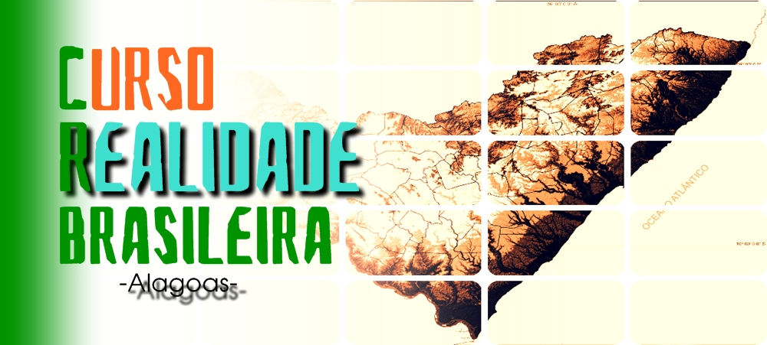
FICHA DE INSCRIÇÃO

CURSO REALIDADE BRASILEIRA, ALAGOAS, QUARTA TURMA

NOME:______________________________________________________________________________________

SEXO: MASCULINO ( ) FEMININO ( ) DATA NAS. ________________
CPF:_______________________________________RG:______________________________

ENDEREÇO:________________________________________________________________________________

COMPLEMENTO:___________________________________BAIRRO:___________________
CIDADE:_____________________________________________UF:__________________

E –MAIL:____________ ___

TELEFONE CELULAR: _______________________TEL.RESIDENCIAL:_________________

MOVIMENTO/SINDICATO EM QUE ATUA: ____________________________________

FORMAÇÃO: _____________________________________________________________________
POSSUI VÍNCULO EMPREGATICIO? SIM ( ) NÃO ( )
EM CASO AFIRMATIVO, ONDE E QUE CARGO OCUPA? ____________________________________________________________________________

JUNTO À FICHA DE INSCRIÇÃO ANEXE UMA CARTA DE INDICAÇÃO DA INSTITUIÇÃO OU MOVIMENTO SOCIAL QUE PARTICIPA E UMA CARTA DE INTENÇÕES SUA, EXPLICITANDO SEU INTERESSE EM PARTICIPAR DO CURSO.

.
_________, ________, 2017,______________, ALAGOAS

ASSINATURA: ________________________________________________________

